SOAL LATIHAN UJIAN AKHIR

|  |  |  |
| --- | --- | --- |
| 1 |  |  |
| 2 |  |  |
| 3 | Manakah deretan gelombang elektromagnetik berikut yang urutannya berdasarkan energi foton dari yang kecil ke yang besar?   1. cahaya tampak, inframerah, ultraviolet, sinar x  1. sinar gamma, sinar x, inframerah, cahaya tampak  1. cahaya tampak, ultraviolet, sinar x, sinar gamma  1. sinar gamma, sinar x, ultraviolet, cahaya tampak  1. ultraviolet, cahaya tampak, inframerah, sinar x |  |
| 4 |  |  |
| 5 | Perhatikan diagram di bawah ini **(ESSAY)**  N = kuat radiasi mula-mula  T = waktu selama peluruhan (dalam tahun)  Dari diagram dapat disimpulkan bahwa waktu paruh zat radioaktif itu adalah...   1. 2 tahun  1. 4 tahun 2. 6 tahun 3. 8 tahun 4. 10 tahun |  |

|  |  |  |
| --- | --- | --- |
| 6 | Perhatikan diagram rangkaian RLC berikut ini!    Tentukannilai kuat arus maksimum (I max )...  A.1 A  B.2 A  C.3 A  D.4 A  E.5 A |  |
| 7 | 2  Suatu rangkaian RLC bolak-balik dengan R = 8 Ω L = (1/4π ) H  dan frekuensi resonansinya 200 Hz akan memiliki kapasitas kapasitor sebesar.....   1. 10 μF 2. 20 μF 3. 40 μF 4. 25 μF  1. 80 μF |  |
| 8 |  |  |
| 9 |  | **(ESSAY)** |

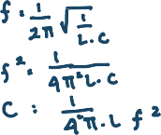

|  |  |  |
| --- | --- | --- |
| 10 |  |  |
| 11 |  |  |
| 12 |  | **(ESSAY)** |
| 13 |  |  |
| 14 | Perhatikan gambar berikut.    Diketahui besarnya arus listrik yang melalui *I2* = 1 A, *I1* = 3 A, *I4* = 0,5 A, tentukan besarnya arus listrik yang melalui *I3?*   1. 1 A 2. 0,5 A 3. 2 A 4. 1,5 A  1. 3 A |  |

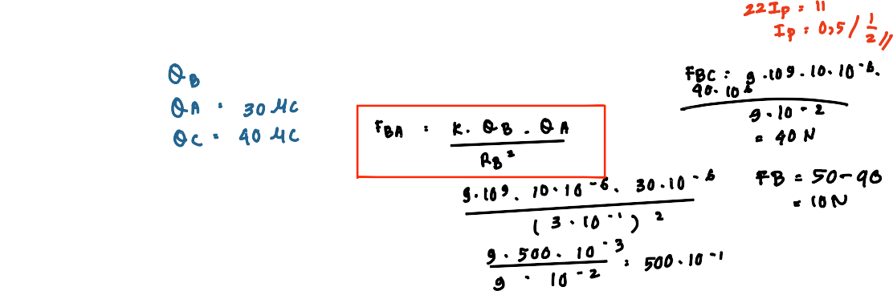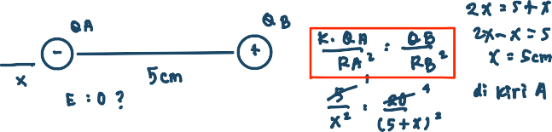

|  |  |  |
| --- | --- | --- |
| 15 | Empat buah benda bermuatan (P, Q, R, dan S) berkelakuan sebagai berikut. P dan Q saling menolak, P dan R saling  menarik, R dan S saling menolak. Pernyataan berikut ini yang benar adalah ....   1. jika P bermuatan negatif, maka S bermuatan negatif 2. jika Q bermuatan negatif, maka S bermuatan negatif  1. jika R bermuatan negatif, maka P bermuatan negatif 2. jika S bermuatan negatif, maka P bermuatan positif |  |
| 16 | Persamaan P=F/A . Dimana P=tekanan, F=gaya bersatuan Newton, A=luas penampang bersatuan meter persegi (m2 ). Maka dimensi tekanan P adalah...   1. MLT1 2. ML3 T-2 3. ML-1 T-2  1. ML2 T-1 2. ML2 T-2 |  |
| 17 |  |  |
| 18 |  |  |
| 19 | Perhatikan grafik kecepatan (v) terhadap waktu(t) dari sebuah benda yang bergerak lurus berikut. Dari grafik diatas yang menggambarkan grafik gerak lurus beraturan adalah   1. A- B  1. B – C  1. C – D 2. A-B dan C -D 3. A-B-C |  |

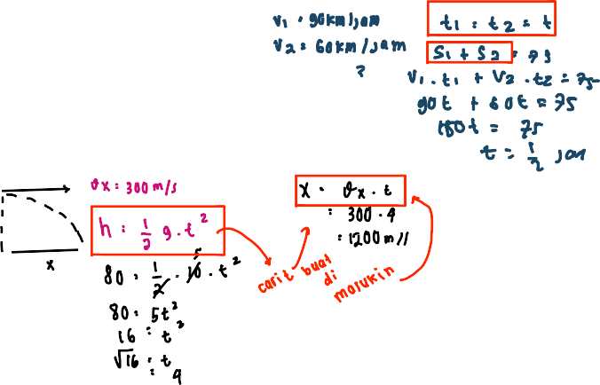

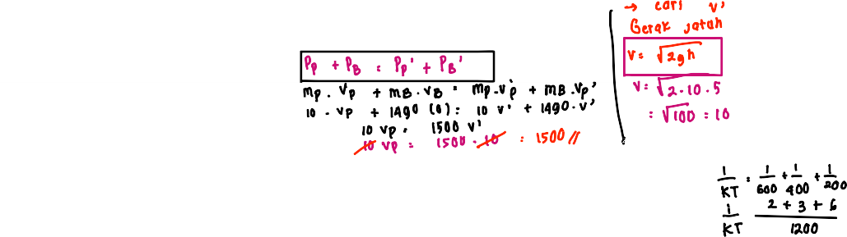



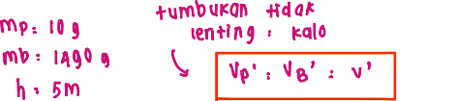



|  |  |  |
| --- | --- | --- |
| 20 |  |  |
| 21 |  |  |
| 22 |  |  |
| 23 | Perhatikan faktor-faktor berikut!   1. Jumlah partikel  1. Suhu gas 2. Volume gas  1. Tekanan gas   Faktor-faktor yang memengaruhi energi kinetik gas ideal ditunjukkan oleh faktor nomor ....   * 1. 1, 2, 3 dan 4  * 1. 1, 2, dan 3   2. 1 dan 2   3. 2 dan 4   4. 4 saja | **(ESSAY)** |
| 24 |  |  |
| 25 |  |  |

|  |  |  |
| --- | --- | --- |
| 26 |  |  |
| 27 |  |  |
| 28 | Letak titik P dari kawat A agar tidak terpengaruh medan magnet dari kedua kawat adalah....   1. 5 cm 2. 10 cm  1. 15 cm 2. 20 cm 3. 25 cm | **(ESSAY)** |
| 29 |  |  |

|  |  |  |
| --- | --- | --- |
| 30 | Perhatikan gambar berikut, benda 5 kg mula-mula dalam kondisi tidak bergerak!    Jika sudut yang terbentuk antara gaya F = 25 N dengan garis mendatar adalah 37 o , koefisien gesek kinetis permukaan lantai adalah 0,1 dan percepatan gravitasi bumi 10  m/s 2 tentukan nilai Percepatan gerak benda   1. 1 m/s 2 2. 2 m/s 2 3. 2,5 m/s 2 4. 3 m/s 2 5. 3,3 m/s 2 |  |



 





